赣南师范大学科技学院2018年春季校园招聘会
邀 请 函
：
感谢贵单位长期以来对我院毕业生就业工作的大力支持与帮助！
根据当前大学毕业生就业形势和“供需见面、双向选择”的毕业生就业政策，为给广大用人单位和我院毕业生提供更加广泛的互相了解的机会，我院决定针对各用人单位实际需求情况，举办“赣南师范大学科技学院2018年春季校园招聘会”，诚邀贵单位莅临我院选聘毕业生。
一、时间：2018年4月25日（周三）9:00-17:00
二、招聘会地点：赣南师范大学科技学院风雨跑廊
三、有关事宜：
1.请贵单位将《参会回执》、《单位信息表》、营业执照（统一社会信用代码证）或办学许可证电子版于4月18日前发至gnsdkyjyb@163.com，以便我们及时发布招聘信息、组织学生、安排接待、制作标牌。
2.供需见面会免收会务费，免费提供会议茶水、工作餐、招聘摊位。各用人单位也可自备相关宣传材料，供毕业生参考，建议制作规格为80（宽）×100（高）cm。
3.招聘会上用人单位可与毕业生当场签订就业协议书或劳动合同。
4.如贵单位不能在此时间现场参加我院招聘会，我们还有以下招聘方式：①学院官网发布招聘信息②预邀组织专场宣讲会，请函告或电告我们，我们将竭诚为贵单位服务。
5.温馨提示：目前我院周边多处路段正处于施工状态，请出行前查询路况及交通路线，避免拥堵绕行。
四、联系方式：
联系单位：赣南师范大学科技学院招生就业工作办公室
学院网址：http://www.gnnustc.com/
招就网址：http://202.109.135.51/
地 址：江西省赣州市章贡区红旗大道61号 邮编：341000
联 系 人：李老师（18370851704）、QQ：1347263575
联系电话：0797-8267019，0797-8268850 邮箱： gnsdkyjyb @163.com
用人单位QQ群：347643936
附件：1.参会回执
2.单位信息表
3.学院周边酒店参考
4.毕业生信息资源表
赣南师范大学科技学院
招生就业工作办公室
2018年4月
附件1
赣南师范大学科技学院2018年春季校园招聘会
参会回执
代表姓名 |  |  | 性别 |  | 部门及职务 |  |  |  | 联系电话 |  |  | 备 注
抵达学校时间 |  |  | 年 月 日
其他需要说明事项
参会单位名称
单
位
简
介
招聘岗位 |  |  | 需求专业 |  |  | 招聘人数 | 招聘要求及薪级待遇
单位地址 |  |  |  |  |  |  |  |  | 邮政编码
联 系 人 |  |  |  | 联系电话 |  |  |  | 电子信箱
单位网址
微信公众号

附件2
2018年春季招聘会邀请用人单位信息表
序号 | 企业名称 | 招聘岗位数 | 招聘岗位或专业 | 联系人 | 职务 | 电话 | 备注

附件3
学院周边酒店参考
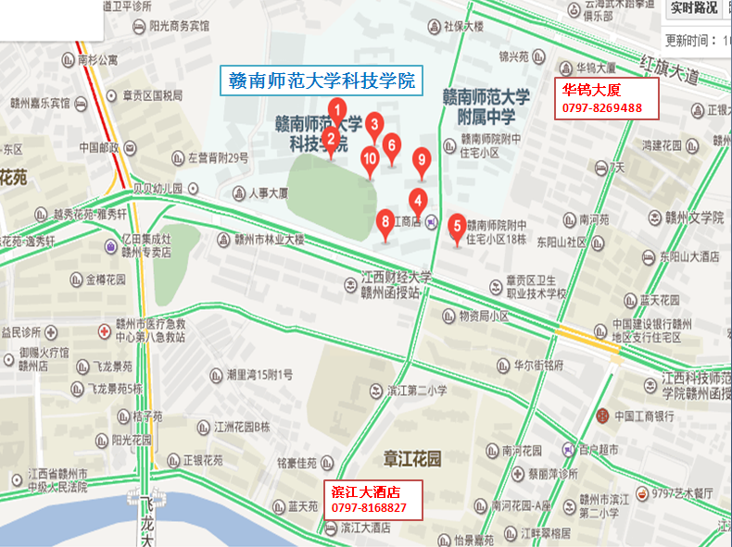
附件4
毕业生信息资源表
